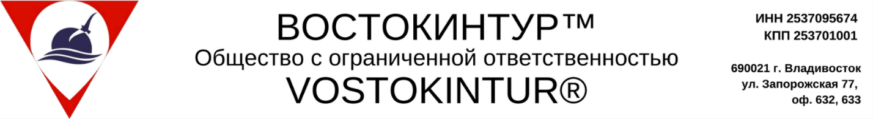
Пляжный тур в Северную Корею (КНДР). Курорт Вонсан-Кальма.
День 1.
Встреча в аэропорту «Кневичи»
Вылет из Владивостока 14:10. (Время перелёта 1 час 20 мин, прибытие в Пхеньян в 14:40, ВОЗМОЖЕН ПЕРЕНОС РЕЙСА). Регулярный рейс авиакомпании «Air Koryo» (Тип самолёта Ан-148 или Ту-204).
Встреча с русскоговорящим гидом.
Обед.
Площадь Ким Ир Сена (прогулка по площади с посещением Дома книги) — это крупнейшая площадь в столице КНДР. Названа в честь первого лидера страны, уважаемого товарища Ким Ир Сена. Площадь служит для проведения различных государственных парадов, митингов и мероприятий, организуемых властями. Площадь Ким Ир Сена является символом политической и общественной жизни страны, местом проведения важных мероприятий и выступлений, а также показов военной мощи.
Книжный магазин
Ужин в ресторане города
19:30 отправление из Пхеньяна поездом до г. Кальма

День 2.
05:50 прибытие в г. Кальма, переезд до курорта
Заселение в гостиницу, завтрак
Пляж, отдых
Обед
Отдых
Ужин
Ночь в отеле

День 3.
Завтрак в гостинице
Обед
Отдых
Ужин

День 4.
Завтрак
Выезд на экскурсию в детский лагерь «Сондовон»
Возвращение на курорт
Пляж, отдых
Обед
Отдых
Ужин
Ночь в отеле

День 5.
Завтрак
Выезд на экскурсию в горнолыжный курорт «Масикрён»
Возвращение на курорт
Обед
Отдых
Ужин

День 6.
Завтрак
Пляж, отдых
Обед
Отдых
Ужин
20:30 отправление из г. Кальма в Пхеньян на поезде

День 7.
06:50 прибытие в Пхеньян
Заселение в гостиницу
Завтрак в гостинице.
Осмотр Пхеньянского метрополитена, строительство которого началось в 1968 году. Это одна из самых глубоких систем метрополитена в мире (глубина 100 метров).
Осмотр Триумфальной арки в Пхеньяне. Известна как "Арка Триумфа" и является одним из впечатляющих архитектурных сооружений в столице. Она была построена в 1982 году и посвящена борьбе за независимость от японского колониального владычества. Арка возвышается над окружающими зданиями и стала символом патриотизма и национального гордого народа КНДР. Этот памятник широко используется для проведения государственных праздников, мероприятий и парадов.
Обед в ресторане Пхеньяна.
Парк фонтанов Мансудэ - роскошная площадь с изображением скульптур (фонтаны работают по погодным условиям), вид на народный Дворец учебы, выстроенные в классическом корейском стиле.
Посещение Памятника воинам освободителям Советской Армии. Этот Памятник советским воинам, павшим в битвах освобождения Кореи от колониального угнетения японских империалистов. «Вечная слава Великой Советской Армии, освободившей корейский народ от ига японских империалистов и открывшей ему путь к свободе и независимости!» - такие слова Вы прочитаете на монументе.
Прогулка по парку Моран
Возможно посещение цирка (оплачивается на месте 20$)
Ужин
Свободное время.
День 8.
Завтрак в гостинице.
Выселение из гостиницы.
Отправление в аэропорт.
9:00 - вылет во Владивосток. Прибытие в аэропорт Владивостока в 11.30 по местному времени (ВОЗМОЖЕН ПЕРЕНОС РЕЙСА).
В программе возможны изменения!

